17.1 Типы алгоритмов
Класс 6___________
ф_______________________
и______________________________

Пете захотелось чаю. Он вскипятил в чайнике воду, положил в чашку пакетик заварки, налил туда кипяток, добавил две чайные ложки сахара, размешал их ложкой и с удовольствием выпил свой чай.
Оформите алгоритм действий Пети в виде блок-схемы.
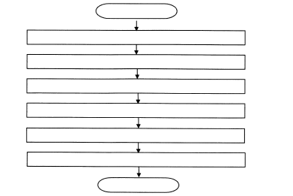


Оформите в виде блок-схемы алгоритм приготовления каши из топора по мотивам русской народной сказки.
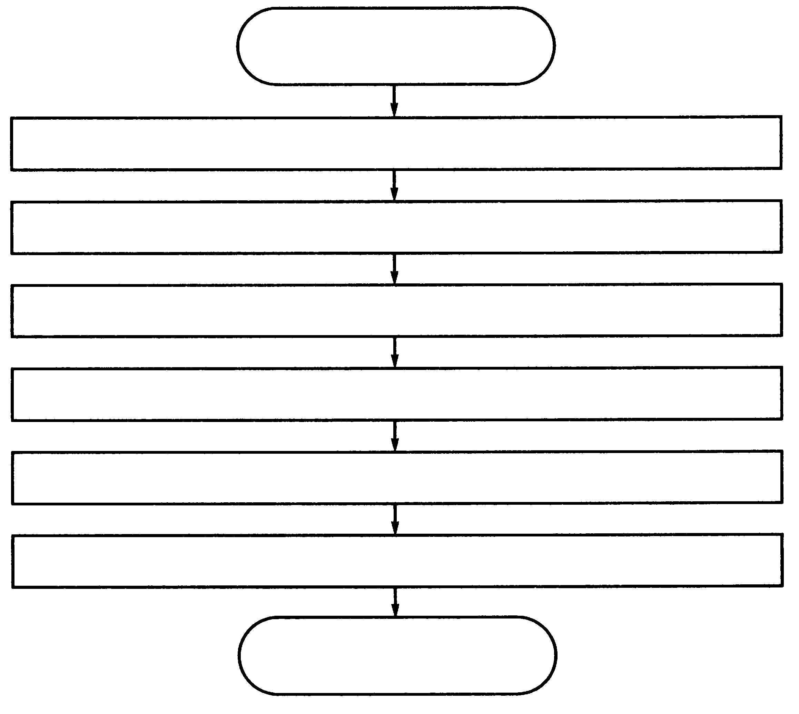
Найдите структуру «ветвление» в стихах известных поэтов. Запишите два примера.
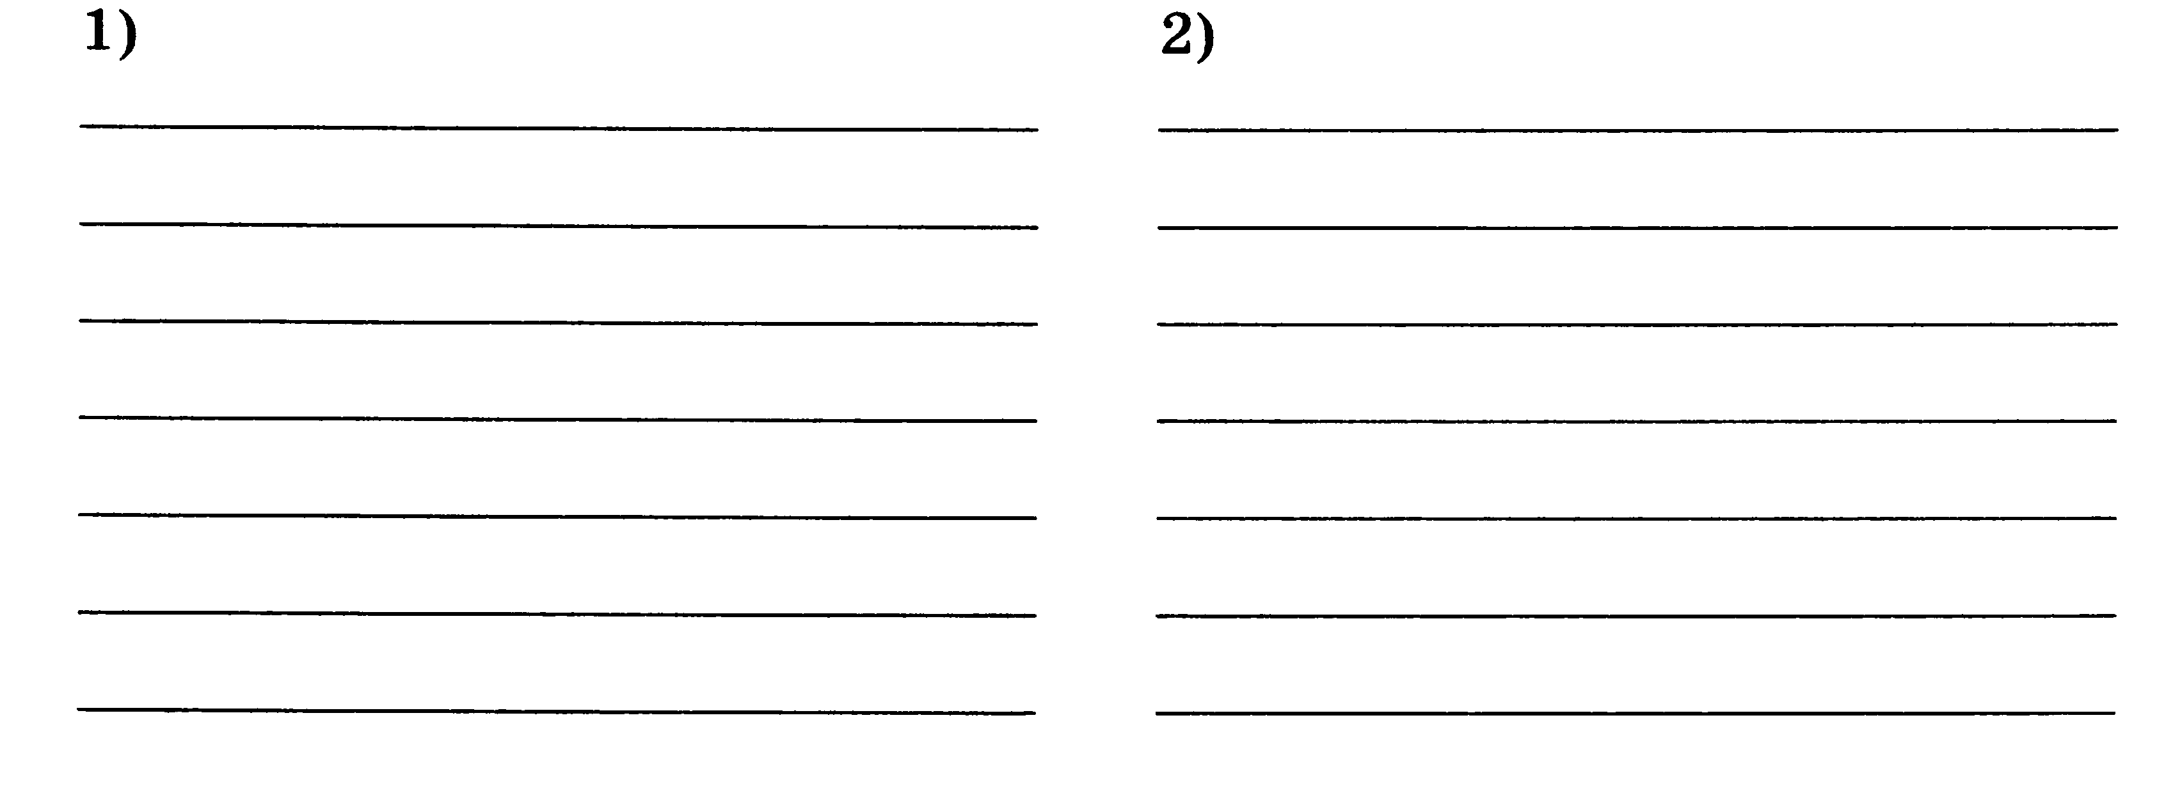

Внимательно рассмотрите блок-схему. Сформулируйте в словесной форме признак, о котором в ней идёт речь.
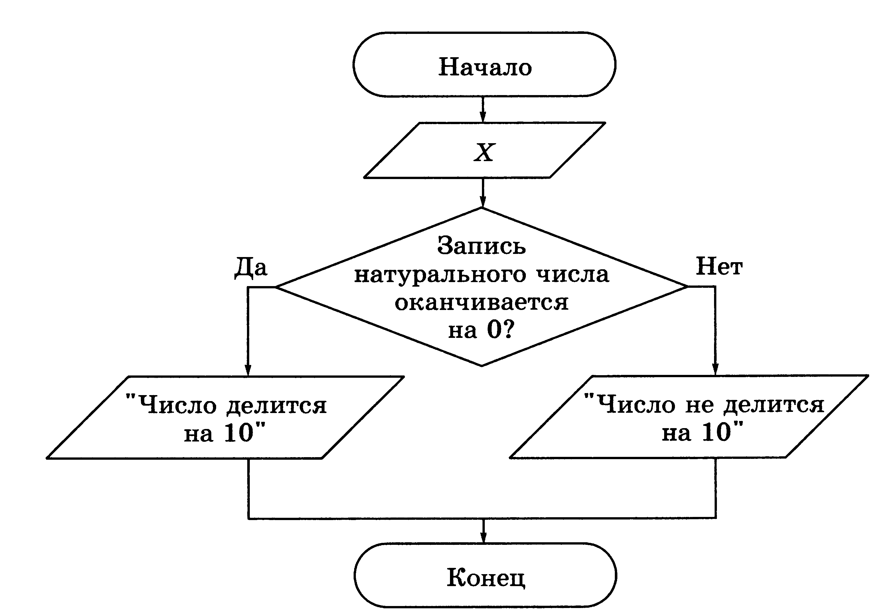
Словесная запись: ____________________________________________
____________________________________________________________
____________________________________________________________
____________________________________________________________
____________________________________________________________

Оформите в виде блок-схемы признак делимости натурального числа на 3.
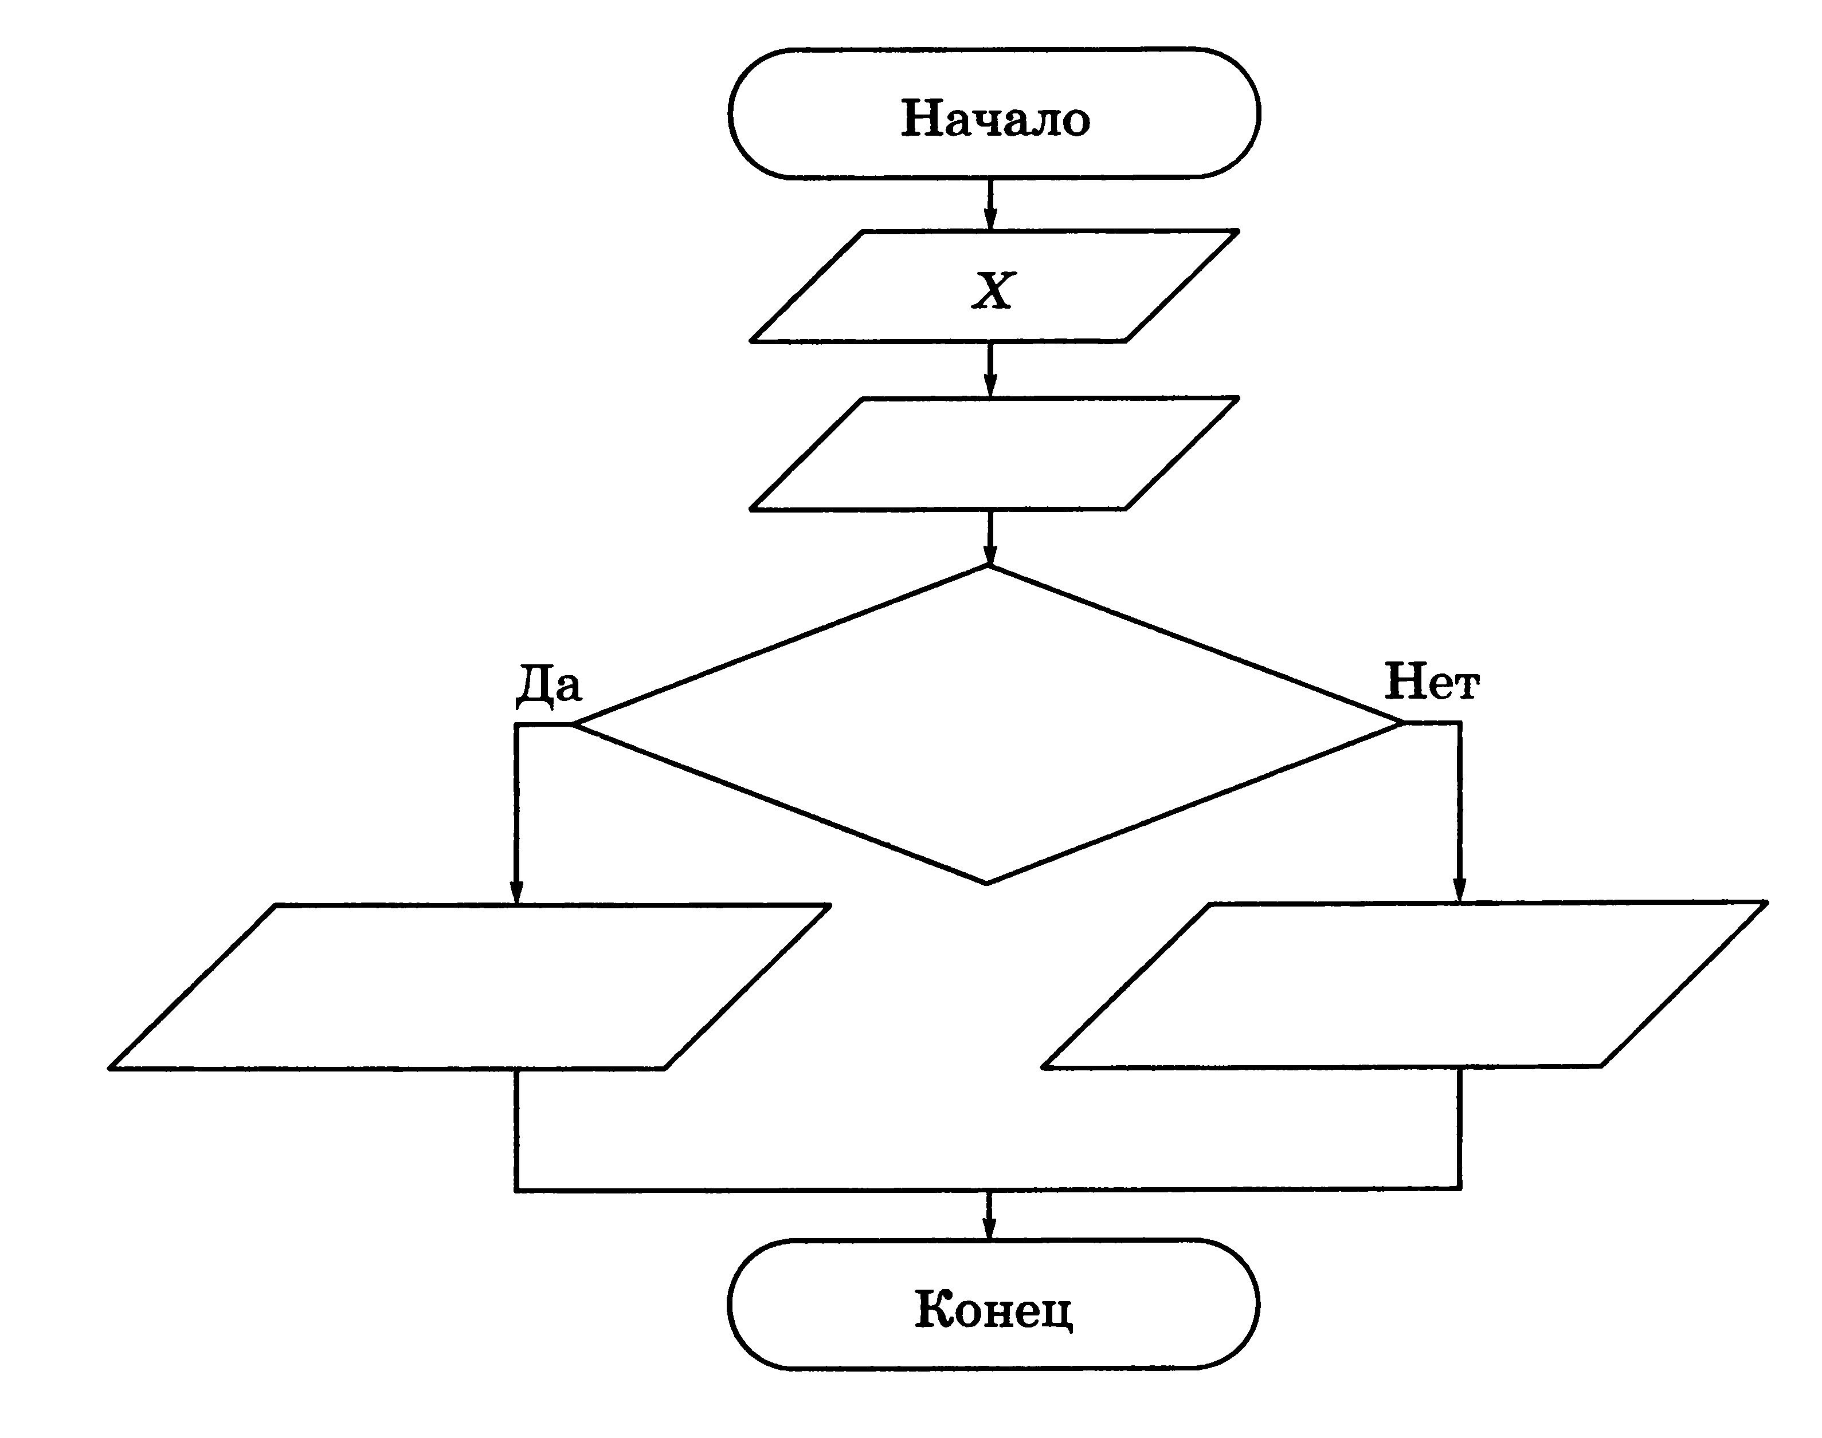
Система команд исполнителя Ластик имеет вид:
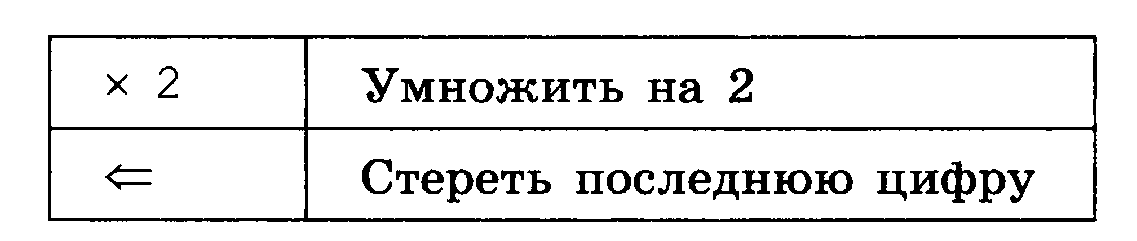
Запишите алгоритм получения: из числа 361 числа 7
_____________________________________________________________
_____________________________________________________________
_____________________________________________________________
_____________________________________________________________
_____________________________________________________________
_____________________________________________________________
_____________________________________________________________
_____________________________________________________________
_____________________________________________________________
_____________________________________________________________
_____________________________________________________________
_____________________________________________________________

